ISTITUTO COMPRENSIVO STATALE
" NR. 6 "
VIA AUGUSTO VALLI 40 - MODENA

AL
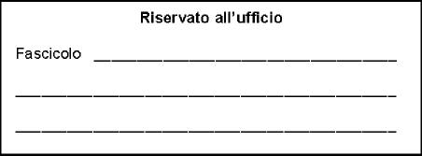
Richiesta di essere sottoposto a visita medica collegiale
Dirigente Scolastico
ISTITUTO COMPRENSIVO STATALE " NR. 6 "
SEDE
______

Oggetto: Richiesta di essere sottoposto a visita medica collegiale.
La sottoscritta nata a il e residente a (_________________) in num. CAP
, Codice fiscale , dipendente di questo Istituto in qualità di Docente
[incarico]
CHIEDE
di essere sottoposto a visita medica collegiale presso la Commissione medica di verifica del MEF di per un accertamento finalizzato a verificare la sussistenza di:
- Inidoneità psicofisica permanente a qualsiasi attività lavorativa;
- inidoneità psicofisica temporanea a qualsiasi attività lavorativa;
- Inidoneità psicofisica permanente alle mansioni previste dal profilo professionale di
appartenenza;
- Inidoneità psicofisica temporanea alle mansioni previste dal profilo professionale di
appartenenza;
- Inabilità assoluta e permanente a qualsiasi attività lavorativa (legge 335/95)
Allega la seguente documentazione:
Dichiara di essere a conoscenza del fatto che alla visita richiesta dovrà produrre tutta la documentazione medica rilevante in suo possesso.
Distinti saluti.
MODENA, li' 02/01/2017
Firmato
Codice modulo: 033 Pagina 1

ISTITUTO COMPRENSIVO STATALE
" NR. 6 "
VIA AUGUSTO VALLI 40 - MODENA
(inviato da ClasseViva - Spaggiari il 02/01/2017 alle ore 18:41 tramite login MODD0001.2859718)

Richiesta di essere sottoposto a visita medica collegiale
______
Codice modulo: 033 Pagina 2

